ВНЕУРОЧНОЕ ЗАНЯТИЕ
для обучающихся 1-2 классов по теме «165-ЛЕТИЕ
СО ДНЯ РОЖДЕНИЯ К. Э. ЦИОЛКОВСКОГО»
«Космос и космонавты»
Цель занятия: расширение знания детей о космосе, о полёте первого космонавта Ю.А.Гагарина.
Задачи занятия:
- закрепить знания детей о космосе;
- воспитывать чувство гордости за великие достижения своей страны;
- развивать качества личности: желание творчески подходить к делу, умение трудиться, целеустремленность.

Формирующиеся ценности: развитие, самореализация, историческая память и преемственность поколений.

Планируемые результаты:
Личностные: узнать о космосе; проявить эмоциональный интерес к сказочному герою, космическому пространству.
Предметные: познакомиться с понятием космосом, космонавт; расширять представления о важности изобретений и трудов ученых для развития космонавтики.

Продолжительность занятия: 30 минут.

Рекомендуемая форма занятия: беседа. Занятие предполагает также использование видеофрагментов, мультимедийной презентации, включает в себя анализ информации, индивидуальную работу с рисунком.

Комплект материалов:
- сценарий,
- методические рекомендации,
- презентация,
- комплект интерактивных заданий,
- банк фотографий для демонстрации в ходе занятия (прилагаются).

Идея и структура занятия:
В занятии для поддержания активности и мотивации учащихся включены игровые моменты.
Занятие построено с включением сюрпризного момента и путешествия по космосу.

Содержательные блоки занятия
Часть 1. Мотивационный.
Сюрпризный момент, в гости пришел…
Часть 2. Основной.
Путешествие в космос, основной материал о достижениях нашей страны в освоении космоса.
Часть 3. Заключение.
Рефлексия, что узнали на занятии.

СЦЕНАРИЙ ЗАНЯТИЯ
Часть 1. Мотивационная (до 5 мин)
Сегодня в гости к нам пришла Алиса. Она много путешествует по космическому пространству. Сегодня Алиса предлагает нам отправиться вместе с ней в космос.
Рассказ героя мультфильма (просмотр презентации).
Полеты в космос – давняя мечта людей.
Мы живем на планете Земля. На планете есть зеленые леса, голубые моря и океаны. Посмотрите, как выглядит Земля из космоса. Ее называют голубой планетой.
Люди на Земле всегда мечтали о полетах в космос. Ученые, изобретатели занимались изучением космоса, разработкой космических ракет. Сколько приключений может таить в себе космическое путешествие!

Учитель, предлагает детям стать изобретателями и построить свою ракету для полета в космос.

Часть 2. Основная. (до 20 мин)

 | ПРАКТИЧЕСКОЕ ЗАДАНИЕ. Постройка ракеты из геометрических фигур по образцу.
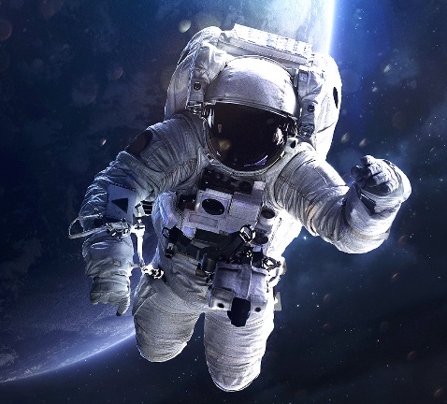  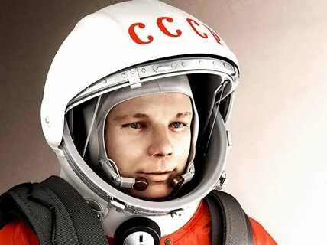 | - Как называются люди, летающие в космос на космических кораблях? (космонавты).  Первым космонавтом был Юрий Алексеевич Гагарин. Он был смелым, выносливым, любил учиться и узнавать новое. Самолетом до космоса долететь нельзя, Гагарин полетел на космическом корабле. Перед стартом он улыбнулся и сказал: «Поехали!» В окно иллюминатора космонавт увидел голубую землю и черное небо со звездами. Такого не видел ни один житель нашей планеты. Быть космонавтом не только почетно, но и трудно, надо быть смелым, решительным, выносливым, много знать и очень хорошо учиться.  Люди нашей страны гордятся тем, что первым в космос полетел именно наш человек. Юрий Гагарин принес славу нашей Родине. Мы можем гордиться им.  Учитель читает стихотворение:  Сказал «Поехали!» Гагарин  Сказал «Поехали!» Гагарин,  Ракета в космос понеслась.  Вот это был рисковый парень!  С тех пор эпоха началась.  Эпоха странствий и открытий,  Прогресса, мира и труда,  Надежд, желаний и событий,  Теперь все это — навсегда.  Наступят дни, когда пространство  Кто хочет, сможет бороздить!  Хоть на Луну, пожалуй, странствуй! Н  икто не сможет запретить!  Вот будет жизнь! Но все же вспомним,  Что кто-то первым полетел…  Майор Гагарин, парень скромный,  Открыть эпоху он сумел.  Махмуд Отар-Мухтаров  Учитель:  - Так, каким должен быть космонавт? (спортивным, сильным, смелым, умным, выносливым)  - Сейчас подготовимся и отправимся в полет.  ФИЗМИНУТКА  Мы в ракету сели смело,  (сели на корточки)  Шлем на голову надели.  (сомкнули руки над головой)  Пуск! И в космос мы летим!  (встали, тянемся вверх)  В невесомости парим.  (руки в стороны, круговые движения тела)
Путешествие в космос.
Демонстрация видео (фрагмента мультфильма, например «Тайны третьей планеты»).
ИНТЕРАКТИВНОЕ ЗАДАНИЕ
«Что мы видели в космосе?»
(обучающиеся выбирают картинки и перемещают на рисунок космического пространства (звезды, планеты, кометы, солнце)

Часть 3. Заключение (до 5 минут).

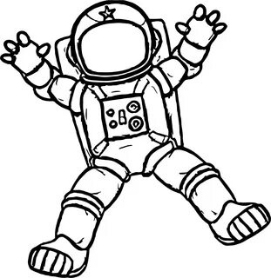 | Мы с вами совершили космическое путешествие. Были космонавтами.  - Вам понравилось?  ПРАКТИЧЕСКОЕ ЗАДАНИЕ «Нарисуй»  Учащимся предлагается нарисовать лицо (глаза, нос, рот) космонавта и прикрепить на рисунок с изображением космоса.  - Ребята, кто был первым космонавтом?  (также прикрепляется на рисунок)  - Кто с нами путешествовал в космос? Алиса герой советского мультфильма «Тайна третьей планеты» (также прикрепляется на рисунок)  Советские люди: ученые, изобретатели, космонавты внесли большой вклад в изучение космоса.

